DAFTAR PUSTAKA

Agus, W., 2018. Pemberi Pakan Ikan Otomatis Menggunakan Esp8266 Berbasis Internet Of Things (Iot). Yogyakarta: Universitas Teknologi Yogyakarta.

Agustina Anita, Nurul Hidayati, and Putri Susanti. 2019. Penetapan Kadar βKaroten Pada Wortel (Daucus Carota, L) Mentah dan Wortel Rebus Dengan Spektrofotometri Visibel. Jurnal Farmasi Sains dan Praktis 5, 1 (7-13).

Akbar, R. M, Indra. K, Wahyu Puji. A, dan Doni Efendi. 2021. Pengaruh Pemberian Probiotik Pelepah Pisang (Musa paradisiaca) pada Pakan Komersial terhadap Pertumbuhan dan Kelangsungan Hidup Ikan Nila (Oreochromis niloticus). Marine and Fisheries sciene Teknology Journal. 2(2). 99. https://doi.org/10.15578/marlin.v2.i2.2021.99-106

Ambia, M., Eriyusni, Irwanmay. 2015. Pengaruh Pemberian Pakan dengan Kandungan Protein Berbeda Terhadap Pertumbuhan Ikan Bandeng (Chanos chanos), Aquacoastmarine, 1(1): 1-12.

Aria, A., dan Ardianto, S. 2021. Pengaruh Pemberian Pakan Alami Terhadap Pertumbuhan Ikan Mas (Cyprinus carpio). Jurnal Ilmiah Biologi, 9(2), 89-97.

Astari, I.M., Setyawati, T.R. and Yanti, A.H., 2016. Scale brightness of common goldfish on diet supplemented with seaweed Sargassum sp. and pumpkin Cucurbita moschata.Jurnal Akuakultur Indonesia,15(1) : 80-88.

Awan, R. 2016. Studi Penundaan Fertilisasi Pada Sperma Ikan Mas Punten (Cyprinus caprio). Di Instalasi Budidaya Air Tawar Punten Batu Provinsi Jawa Timur.

Biduan, T.O., Salindeho, I.RN., dan Sambali, H. 2020. Pertumbuhan Benih Ikan Mas (Cyprinus carpio) yang Diberi Pakan dengan Dosis dan Frekuensi Berbeda. Jurnal Budidaya Perairan, 8 (1): 27-37

Decik. 2021. Penambahan Tepung Wortel (Daucus carota) terhadap Pertumbuhan dan Peningkatan Warna Ikan Koi (Cyprinus carpio). Skripsi. 50 hal.

Dewi, A. P. 2019. PENETAPAN KADAR VITAMIN C DENGAN SPEKTROFOTOMETRI UV-Vis PADA BERBAGAI VARIASI BUAH TOMAT. JOPS (Journal Of Pharmacy and Science), 2(1), 9–13. https://doi.org/10.36341/jops.v2i1.1015

Diah, A.T.U., Yuniarti, A., dan Sinung, P. 2013. Variasi kombinasi tepung Labu Kuning (Cucurbita moschata D.)dan tepung Azolla (Azolla pinnata r.Br.) Pada kecerahanWarna ikan Koi (Cyprinus carpio L.). Universitas Atma Jaya. Yogyakarta

Djajasewaka, H. 1985. Pakan Ikan (Makanan Ikan). Cetakan I. Jakarta : CV Yasaguna. 41 hal.

Effendie. 1997. Biologi Perikanan. Yayasan Pustaka Nusatama: Yogyakarta. 163 hal.

Ervina. 2016. Optimasi Tepung Wortel (Daucus carota L) pada Pakan terhadap Tingkat Kecerahan Warna Ikan Mas Koi (Cyprinus carpio). Skripsi. 53 hal.

Febiola, I., Sembiring, B., Maritim, U., dan Ali, R. 2023. TETRAPLOIDASI PADA IKAN MAS (Cyprinus carpio) Ike Febiola Br. Sembiring Jurusan Budidaya Perairan, Fakultas Ilmu Kelautan dan Perikanan, Universitas Maritim Raja Ali Haji ABSTRAK. March.

Gabriela, M. C., Rawung, D., dan Ludong, M. M. 2020. Pengaruh Penambahan Maltodekstrin pada Pembuatan Minuman Instan Serbuk Buah Pepaya (Carica papaya L.) dan Buah Pala (Myristica fragrans H.) Cocos, 7(7),1-8
Gumolung, D. 2019. Analisis proksimat tepung daging buah labu kuning (Cucurbita moschata). Fullerene Journal of Chemistry, 4(1), 8. https://doi.org/10.37033/fjc.v4i1.48

Handoyo, B, Alimuddin, Utomo, N.B.P., 2012. Pertumbuhan, Konversi dan Retensi Pakan, dan Proksimat tubuh benih ikan sidat yang diberi hormon pertumbuhan rekombinan ikan kerapu kertang melalui perendaman. Jurnal akuakultur indonesia. 2: 132-140.

Hastuti, A. R., & Afifah, D. N. 2019. Analisis Aktivitas Antioksidan, Analisis Kandungan Gizi, Uji Organoleptik Snack Bar Sesame Seed Dan Tepung Labu Kuning Sebagai Alternatif Makanan Selingan Dengan Tinggi Antioksidan. Journal of Nutrition College, 8(4), 219–230. https://doi.org/10.14710/jnc.v8i4.25835

Hidayat, R., 2012. Enlargement of Selais (Ompok hypopthalmus) With Fish Meal Containing Thyroxine (T4) Hormones. Skripsi. Fakultas Perikanan dan Ilmu Kelautan. Universitas Riau, Riau.

Ibrahim, Y., Irawan, & Diana, F. 2017. TERHADAP PERTUMBUHAN DAN KELANGSUNGAN HIDUP BENIH IKAN TAWES (Puntius jawanicus) TOMATO EFFECTIVENESS TEST (Solanum lycopersicum ) ON FEED FOR GROWTH PERFORMANCE AND SURVIVAL RATE TAWES FISH Penelitian ini dilakukan untuk melihat tingkat efektifitas to.I

Kaur, R. and Shah, T.K., 2017. Role of feed additives in pigmentation of ornamental fishes.International Journal of Fisheries and Aquatic Studies,5(2), pp.684-686.

Khairunnisa, Saptono Waspodo, Bagus Dwi Hari Setyono. 2020. Kandungan Karotenoid pada Ikan Mas Koki (Carassius auratus) yang Diberi Tepung Labu Kuning, Tepung Wortel dan Tepung Spirulina. Jurnal Perikanan 10 (1) : 77-83

Kifly, I. Halid, dan H.S. Baso. 2020. Pengaruh Ketinggian Air Terhadap Konsumsi Oksigen Larva Ikan Mas Koi (Cyprinus carpio). Fisheries of Wallacea Journal. 1 (2) : 77-83

Kurnia, A., Nur, I., Muskita, W. H., Hamzah, M., Iba, W., Patadjai, R. S., Balubi, A. M., & Kalidupa, N. 2019. Improving skin coloration of koi carp (Cyprinus carpio) fed with red dragon fruit peel meal. AACL Bioflux, 12(4), 1045–1053.

Lismawati, Tutik, & Nofita. 2021. Kandungan Beta Karoten Dan Aktivitas Antioksidan Terhadap Ekstrak Buah Labu Kuning (Cucurbita moschata). Jurnal Mandala Pharmacon Indonesia, 7(2), 263–273.

Luthfi, M. Z., Rejeki, S., & Elfitasari, T. 2018. ANALISA KELAYAKAN USAHA BUDIDAYA POLIKULTUR UDANG WINDU (Penaeus monodon) DAN IKAN KOI (Cyprinus carpio) DI DESA BANGSRI, KABUPATEN BREBES. Sains Akuakultur Tropis : Indonesian Journal of Tropical Aquaculture, 1(1), 62–71. https://doi.org/10.14710/sat.v1i1.2457

Madira, Fistiadin, Darsiani, Takril, and Nur Indah Sari Arbit. 2019. “Peningkatan Kualitas Warna Pada Ikan Mas Koki Karena Penambahan Tepung Labu Kuning Terhadap Pakan Buatan.” Jurnal Ilmiah Samudra Akuatikahttps://ejurnalunsam.id/index.php/jisa/article/download/1351/1137/.

Meidayanti, D. 2021. Manfaat Likopen Dalam Tomat Sebagai Pencegahan Terhadap Timbulnya Aterosklerosis. Jurnal Medika Hutama, 02(03), 2–6.

N. Khodabandeh, dan A. Shabani. "Effects of dietary Tomato Pomace Powder On Growth Performance, Muscle Composition, Hematological Parameters, And Immune Responses Of Rainbow Trout (Oncorhynchus Mykiss) Fingerlings." Aquaculture Nutrition 27, no. 5 (2021): 1412-1420.

Najib, MA., 2018. Efektivitas Penambahan Suplemen Herbal pada Pakan Ikan terhadap Laju Pertumbuhan dan Kelulushidupan Benih Ikan Koi (Cyprinus carpio). Malang. Skripsi Fakultas Pertanian Peternakan Universitas Muhammadiyah Malang.

Nazhira S., Safrida, Sarong, M.A. 2017. Pengaruh Penambahan Tepung Labu Kuning (Cucurbita moschata D.) dalam Pakan Buatan terhadap Kualitas Warna Ikan Mas Koki (Carassius auratus). Jurnal Ilmiah Mahasiswa Fakultas Keguruan dan Ilmu Pendidikan Unsyiah 2(2) : 78- 85

Nerson, H., & Ortega, A. 2021. "Cucurbita moschata—A Potential Source of Phytochemicals with Health Benefits: A Review." Plants, 10(4), 764. DOI: 10.3390/plants10040764

NRC. 1997. Nutrien Requirements of Fish. National Academy Press. Washington D.C. USA.

Nur, L. A., Liliyanti, M. A., & Kalih, S. 2020. Pengaruh penambahan pigmen alami dalam pakan terhadap kecerahan warna dan pertumbuhan benih ikan koi (Cyprinus carpio). IndonesianJournal of Aquaculture and Fisheries (IJAF), 2(1), 40-43

Pramleonita, M., N. Yuliani, R. Arizal dan S.E. Wardoyo. 2018. Parameter Fisika dan Kimia Air Kolam Ikan Nila Hitam. Jurnal Sains Natural 8 (1) : 24- 34.

Puspasari, A. A., Lestari, W., & Setyaningrum, N. 2020. Morfologi Guild Ikan Di Waduk Penjalin. BioEksakta : Jurnal Ilmiah Biologi Unsoed, 2(1), 105. https://doi.org/10.20884/1.bioe.2020.2.1.1773

Qonit, M. A. H., Kusumiyati dan Syariful, M. 2017. Identifikasi dan Karakterisasi 11 Kultivar Tanaman Tomat sebagai Sumber Genetik untuk Persilangan. Universitas Padjajaran: Sumedang.

Rizky TDA, Ezraneti R, Adhar S. 2015. Pengaruh Media Filter pada Sistem Resirkulasi Air untuk Pemeliharaan Ikan Koi (Cyprinus carpio L). Acta Aquatica. 2(2): 97-10.

Rizky, P. N. H., Halim, A. M., Nasuki, N., & Rohman, M. A. N. 2023. PENINGKATAN PIGMEN WARNA DAN PERTUMBUHAN IKAN KOI (Cyprinus carpio) MELALUI PENGKAYAAN SUMBER KAROTENOID TEPUNG SPIRULINA. Jurnal Perikanan Pantura, 6(1), 261–268.

Saputri, D. A., dan Mutiarasari, A. 2017. Pengaruh Pemberian Kombinasi Tepung Wortel (Daucus carota L.) Dan Tepung Labu Kuning (Cucurbita moschata D.) Terhadap Warna Pada Ikan Koi (Cyprinus carpio haematopterus). Bioedukasi (Jurnal Pendidikan Biologi), 8(2), 163–170.

Sari, M. P., Khotimah, K., & Ramonda, L. 2022. Respon Pertumbuhan dan Peningkatan Kecerahan Warna Ikan Cupang ( Betta sp .) yang Diberi Pakan Labu Kuning ( Cucurbita moscheta durch ) Growth Response and Color Brightening Enhancement of Cupang Fish ( Betta sp .) Fed Yellow Pumpkin Extract ( Cucurbita m. 3(1), 46–50.

Sartikawati, S., Junaidi, M., & Damayanti, A. A. 2020. EFEKTIVITAS PENAMBAHAN TEPUNG BUAH LABU KUNING PADA PAKAN IKAN TERHADAP PENINGKATAN KECERAHAN DAN PERTUMBUHAN IKAN BADUT ( Amphipriion ocellaris). Jurnal Kelautan: Indonesian journal of Marine Science and Technology, 13(1), 24-35. https://doi.org/10.21107/jk.v13il.5940

Sary, N.P., Santoso, L., dan Hudaidah, S. 2012. Pengaruh penambahan tepung kepala udang dalam pakan terhadap pigmentasi ikan koi (Cyprinus carpio) jenis kohaku. E-journal Rekayasa dan teknologi Budidaya Perairan. 1(1): 31- 38

Siegers, W.H., Prayitno, Y., &Sari, S. 2019. Pengaruh Kualitas Air terhadap Pertumbuhan Ikan Nila Nirwana (Oreochromissp.) pada Tambak Payau. The Journal of Fisheries Development, 3(2), 95-104.

Sihombing, T. Y. 2018. Pengaruh Kombinasi Persentase Karotenoid Dengan Spirulina sp. Pada Pakan Komersil Terhadap Gradasi Warna Ikan Koi (Cyprinus carpio).

Soleha, A.R., Lumbessy, S.L. & Azhar, F. 2022. Pemanfaatan campuran tepung bunga Marigold (Tegates sp.) dan tepung labu kuning (cucurbita moscahata D.) pada budidaya ikan mas koki (Carassius auratus). Budidaya Perairan, 10(2): 144- 156. D0I: 10.35800/bdp.10.2.2022.37317

Subamia, I. W., Meilisza, N., & Mara, L. 2010. Peningkatan Kualitas Warna Ikan Rainbow Merah ( Glossolepis Incisus , Weber 1907 ) Melalui Pengkayaan Sumber Karotenoid Tepung Kepala Udang Dalam Pakan. Color Quality Improvement Of Red Rainbow Fish ( Glossolepis Incisus , Weber 1907 ) Through Carotenoid. Jurnal Iktiologi Indonesia, 10(1), 1– 9.
Verdegem, M., dan Edding, E., 2010. Aquaculture Production System. Lectur Note. Aquaculture And Fisheries Wagenigem University Warmwater Fish and Shelldfish. National Academy Press, Washington D.C. 45-83.

Widiyantara, GB., 2009. Kinerja Produksi Pendederan Lele Sangkuriang (Clarias Sp.) Melalui Penerapan Teknologi Pergantian Air 50%, 100%, dan 150% Per Hari. Skripsi. Program Studi Teknologi dan Manajemen Perikanan Budidaya. Fakultas Perikanan dan Ilmu Kelautan. Institut Pertanian Bogor.

Widyasanti, A., Muchtarina N.C., & Nurjanah, S.-. 2020. Karakteristik Fisikokimia Bubuk Ampas Tomat – Apel Hasil Pengeringan Pembusaan Berbantu Gelombang Mikro. Agrointek, 14(2), 180- 190. https://doi.org/10.211107/agrointek.v14i2.6331

Yuniastri, R., Ismawati, V.M., Atkhiyah., K.A. Faqih. 2020. Karakteristik Kerusakan Fisik dan Kimia Buah Tomat. Journal of Food Technology and Agroindustry, 2(1): 1-8.

Zenneveld, N., Huisman, EA., dan Boon, JH., 1991. Prinsip-Prinsip Budidaya Ikan. PT. Gramedia Pustaka Umum, Jakarta. 87 hal.

LAMPIRAN

Lampiran 1. Laju Pertumbuhan Ikan Koi dengan Dosis Tepung tomat dan Labu kuning yang Berbeda.
  - Bobot Mutlak dalam Satuan gram
Ulangan | 20% | 20% | 40% | 0%
A | 6,3 | 6,12 | 6,09 | 5,68
B | 6,1 | 5,97 | 6,41 | 5,54
C | 6,07 | 6,09 | 6,02 | 5,46
Jumlah | 18,47 | 18,18 | 18,52 | 16,68
Rata - rata | 6,16 | 6,06 | 6,17 | 5,56
  - Panjang Mutlak dalam Satuan cm
Ulangan | 20% | 20% | 40% | 0%
A | 4,1 | 4 | 4,4 | 3,37
B | 3,7 | 4,5 | 3,8 | 3,38
C | 3,25 | 4 | 4,8 | 3,3
Jumlah | 11,05 | 12,5 | 13 | 10,05
Rata - rata | 3,68 | 4,17 | 4,33 | 3,35
  - Bobot Harian dalam Satuan gram
Ulangan | 20% | 20% | 40% | 0%
A | 0,086 | 0,095 | 0,117 | 0,081
B | 0,091 | 0,083 | 0,101 | 0,086
C | 0,082 | 0,09 | 0,117 | 0,088
Jumlah | 0,259 | 0,268 | 0,335 | 0,255
Rata - rata | 0,086 | 0,089 | 0,112 | 0,085
  - Panjang Harian dalam Satuan cm
Ulangan | 20% | 20% | 40% | 0%
A | 0,077 | 0,089 | 0,102 | 0,073
B | 0,08 | 0,085 | 0,116 | 0,079
C | 0,095 | 0,091 | 0,098 | 0,083
Jumlah | 0,252 | 0,265 | 0,316 | 0,235
Rata - rata | 0,084 | 0,088 | 0,105 | 0,078
Lampiran 2. Data Uji Normalitas Ikan Koi dengan Dosis Tepung tomat dan Labu kuning yang Berbeda.
Tests of Normality
 | Kolmogorov-Smirnovª |  |  | Shapiro-Wilk
 | Statistic | df | Sig. | Statistic | df | Sig.
Bobot harian | .166 | 12 | .200* | .876 | 12 | .078
Panjang harian | ,128 | 12 | .200* | ,947 | 12 | ,594

Berdasarkan hasil Uji Normalitas bobot harian dan panjang harian dengan nilai Sig. masing-masing 0.078 dan 0.594, maka data tersebut berdistribusi normal karena nilai Sig > 0.05.

Tests of Normality
 | Kolmogorov-Smirnovª |  |  | Shapiro-Wilk
 | Statistic | df | Sig. | Statistic | df | Sig.
Bobot Mutlak | ,226 | 12 | ,092 | ,899 | 12 | ,154
Panjang mutlak | ,172 | 12 | .200* | ,937 | 12 | ,463
Berdasarkan hasil Uji Normalitas bobot mutlak dan panjang mutlak dengan nilai Sig masing-masing 0.154 dan 0.463 maka data tersebut berdistribusi normal karena nilai Sig > 0.05

Lampiran 3. Uji Homogenitas Ikan Koi dengan Dosis Tepung tomat dan Labu kuning yang Berbeda.
Test of Homogeneity of Variances
 | Levene Statistic | df1 | df2 | Sig.
Bobot Harian | 1,761 | 3 | 8 | ,232
Panjang Harian | 2,309 | 3 | 8 | ,153
Berdasarkan hasil Uji Homogenitas laju pertumbuhan bobot harian dan laju pertumbuhan panjang harian dengan masing-masing nilai Sig 0.232 dan 0.153, maka data tersebut berdistribusi homogen karena nilai Sig > 0.05.
Test of Homogeneity of Variances
Laju Pertumbuhan Bobot Mutlak
Levene Statistic | df1 | df2 | Sig.
1,855 | 3 | 8 | ,216
Berdasarkan hasil Uji Homogenitas laju pertumbuhan bobot mutlak dengan nilai Sig. 0.216, maka data tersebut berdistribusi homogen karena nilai Sig > 0.05
Test of Homogeneity of Variances
Laju Pertumbuhan Panjang Mutlak
Levene Statistic | df1 | df2 | Sig.
1,797 | 3 | 8 | ,226
Berdasarkan hasil Uji Homogenitaas laju pertumbuhan Panjang mutlak dengan nilai Sig. 0.226, maka data tersebut berdistribusi homogen karena nilai Sig > 0.05

Lampiran 4. Uji Anova Ikan Koi dengan Dosis Tepung tomat dan Labu kuning yang Berbeda.
ANOVA
 |  | Sum of Squares | df | Mean Square |  |  | F |  | Sig.
Pertumbuhan Bobot Harian | Between Groups | 0.001411 | 3 | 0.000470 |  |  | 12.136918 |  | .002
 | Within Groups | 0.000310 | 8 | 0.000039
 | Total | 0.001721 | 11
Pertumbuhan Panjang Harian | Between Groups | 0.001218 | 3 | 0.000406 |  |  | 7.483871 |  | .010
 | Within Groups | 0.000434 | 8 | 0.000054
 | Total | 0.001652 | 11
Sig 0.002 < alpha 0.05
Sig 0.010 < alpha 0.05
H1 diterima dimana pengaruh pemberian pakan tambahan Tepung tomat dan Labu kuning dengan dosis berbeda berpengaruh nyata terhadap laju pertumbuhan harian ikan Koi (Cyprinus carpio).
Di atas adalah hasil uji menggunakan SPSS 22 analisis varians (ANOVA) untuk dua kelompok data yang berbeda : Pertumbuhan Bobot Harian dan Pertumbuhan Panjang Harian. ANOVA digunakan untuk membandingkan rata-rata antara dua atau lebih kelompok untuk melihat apakah ada perbedaan signifikan di antara kelompok-kelompok tersebut sebagai berikut :

Pertumbuhan Bobot Harian :
- Sum of Squares Between Groups : adalah jumlah variabilitas antara kelompok-kelompok. Nilainya adalah 0.001411.
- df (Degrees of Freedom) Between Groups: Derajat kebebasan antar kelompok, yaitu jumlah kelompok dikurangi 1. Nilainya adalah 3.
- Mean Square Between Groups: Ini adalah rata-rata jumlah kuadrat antar kelompok, yaitu SS antar kelompok dibagi dengan df antar kelompok. Nilainya adalah 0.000470.
- F (F-ratio): Ini adalah statistik uji F, yang merupakan rasio antara MS antar kelompok dan MS dalam kelompok. Nilainya adalah 12.136918.
- Sig. (Significance): Ini adalah nilai p-value yang menentukan tingkat signifikansi. Nilai signifikansinya adalah 0.002, yang lebih kecil dari 0.05, sehingga kita menolak hipotesis nol dan menyimpulkan bahwa terdapat perbedaan yang signifikan antara setidaknya dua kelompok.
Pertumbuhan Panjang Harian:
- Sum of Squares Between Groups : adalah jumlah variabilitas antara kelompok-kelompok untuk Pertumbuhan Panjang Harian. Nilainya adalah 0.001218.
- df Between Groups : Derajat kebebasan antar kelompok untuk Pertumbuhan Panjang Harian. Nilainya adalah 3.
- Mean Square Between Groups : Rata-rata jumlah kuadrat antar kelompok untuk Pertumbuhan Panjang Harian. Nilainya adalah 0.000406.
- F-ratio: Statistik uji F untuk Pertumbuhan Panjang Harian. Nilainya adalah 7.483871.
- Significance: Nilai p-value untuk Pertumbuhan Panjang Harian adalah 0.010, yang juga lebih kecil dari 0.05, sehingga kita menolak hipotesis nol dan menyimpulkan bahwa terdapat perbedaan yang signifikan antara setidaknya dua kelompok.
ANOVA
 |  | Sum of Squares | df |  | Mean Square |  |  | F |  | Sig.
Pertumbuhan Bobot Individu Mutlak | Between Groups | 0.753492 | 3 |  | 0.251164 |  |  | 12.952156 |  | .002
 | Within Groups | 0.155133 | 8 |  | 0.019392
 | Total | 0.908625 | 11
Pertumbuhan Panjang Individu Mutlak | Between Groups | 1.821667 | 3 |  | 0.607222 |  |  | 4.676336 |  | .036
 | Within Groups | 1.038800 | 8 |  | 0.129850
 | Total | 2.860467 | 11
Sig 0.002 < alpha 0.05
Sig 0.036 < alpha 0.05
H1 diterima dimana pengaruh pemberian pakan tambahan Tepung tomat dan Labu kuning dengan dosis berbeda berpengaruh nyata terhadap laju pertumbuhan harian ikan Koi (Cyprinus carpio).
Di atas adalah hasil uji menggunakan SPSS 22 analisis varians (ANOVA) untuk dua kelompok data yang berbeda : Pertumbuhan Bobot Individu Mutlak dan Pertumbuhan Panjang Individu Mutlak. ANOVA digunakan untuk membandingkan rata-rata antara dua atau lebih kelompok untuk melihat apakah ada perbedaan signifikan di antara kelompok-kelompok tersebut sebagai berikut :
Pertumbuhan Bobot Individu Mutlak :
- Sum of Squares Between Groups : adalah jumlah variabilitas antara kelompok-kelompok untuk Pertumbuhan Bobot Individu Mutlak. Nilainya adalah 0.753492.
- df (Degrees of Freedom) Between Groups: Derajat kebebasan antar kelompok, yaitu jumlah kelompok dikurangi 1. Nilainya adalah 3.
- Mean Square Between Groups: Ini adalah rata-rata jumlah kuadrat antar kelompok, yaitu SS antar kelompok dibagi dengan df antar kelompok. Nilainya adalah 0.251164.
- F (F-ratio): adalah statistik uji F, yang merupakan rasio antara MS antar kelompok dan MS dalam kelompok. Nilainya adalah 12.952156.
- Sig. (Significance): adalah nilai p-value yang menentukan tingkat signifikansi. Nilai signifikansinya adalah 0.002, yang lebih kecil dari 0.05, sehingga kita menolak hipotesis nol dan menyimpulkan bahwa terdapat perbedaan yang signifikan antara setidaknya dua kelompok.
Pertumbuhan Panjang Individu Mutlak :
- Sum of Squares Between Groups: Ini adalah jumlah variabilitas antara kelompok-kelompok untuk Pertumbuhan Panjang Individu Mutlak. Nilainya adalah 1.821667.
- df Between Groups: Derajat kebebasan antar kelompok untuk Pertumbuhan Panjang Individu Mutlak. Nilainya adalah 3.
- Mean Square Between Groups: Rata-rata jumlah kuadrat antar kelompok untuk Pertumbuhan Panjang Individu Mutlak. Nilainya adalah 0.607222.
- F-ratio: Statistik uji F untuk Pertumbuhan Panjang Individu Mutlak. Nilainya adalah 4.676336.
- Significance: Nilai p-value untuk Pertumbuhan Panjang Individu Mutlak adalah 0.036, yang juga lebih kecil dari 0.05, sehingga kita menolak hipotesis nol dan menyimpulkan bahwa terdapat perbedaan yang signifikan antara setidaknya dua kelompok.

Lampiran 5. Kegiatan selama Penelitian Ikan Koi dengan Dosis Tepung Tomat dan Labu Kuning yang Berbeda.
- Proses Penimbangan Bobot Ikan Koi

- Sebelum
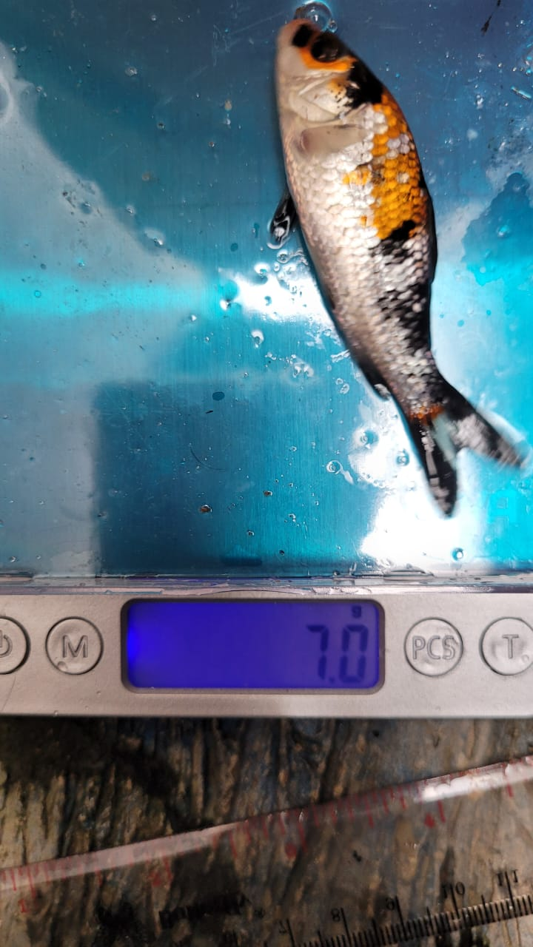
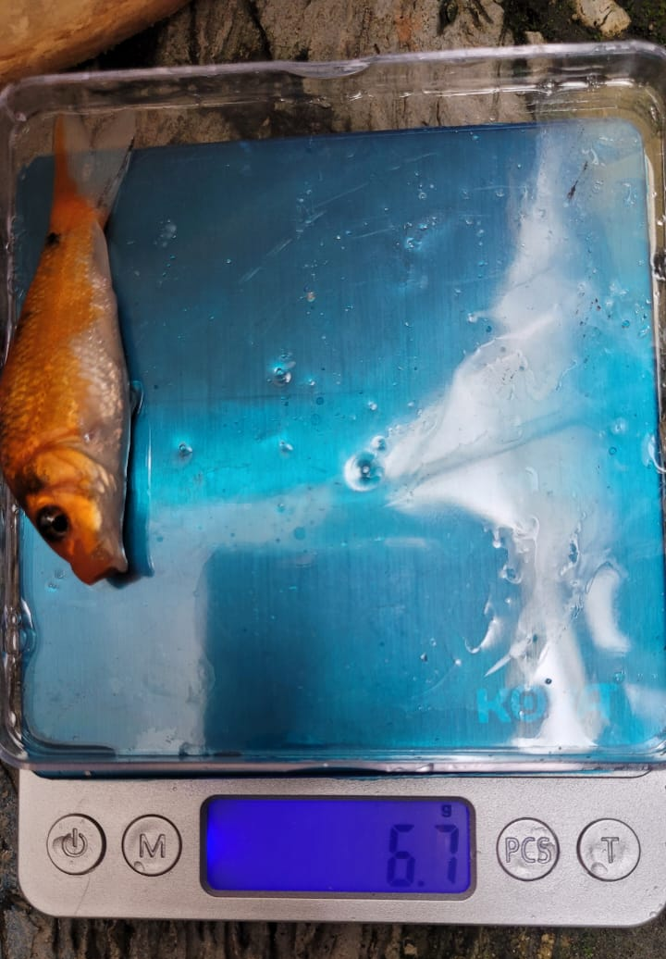

- Sesudah
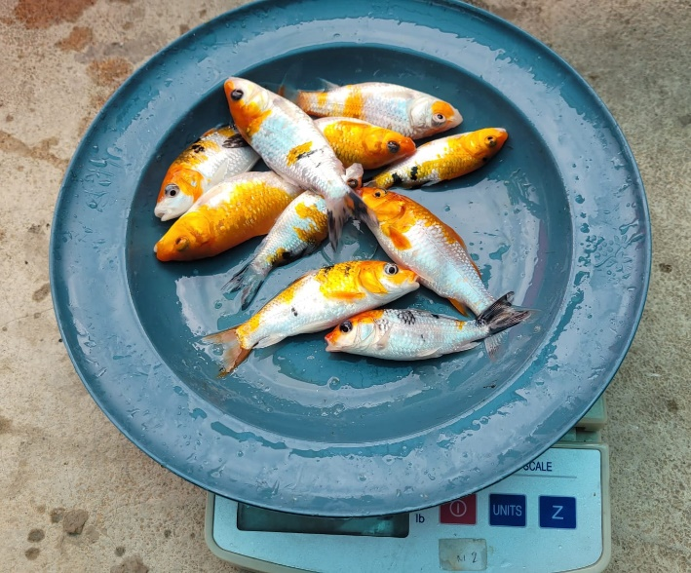
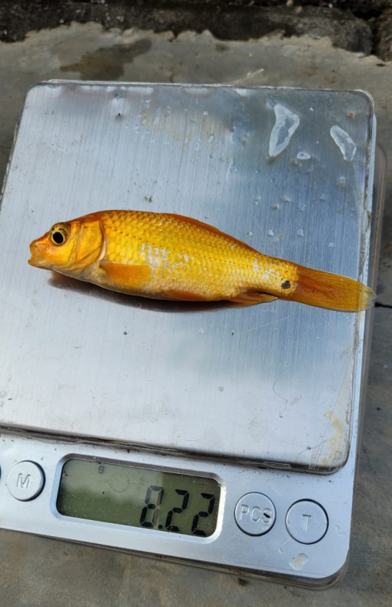

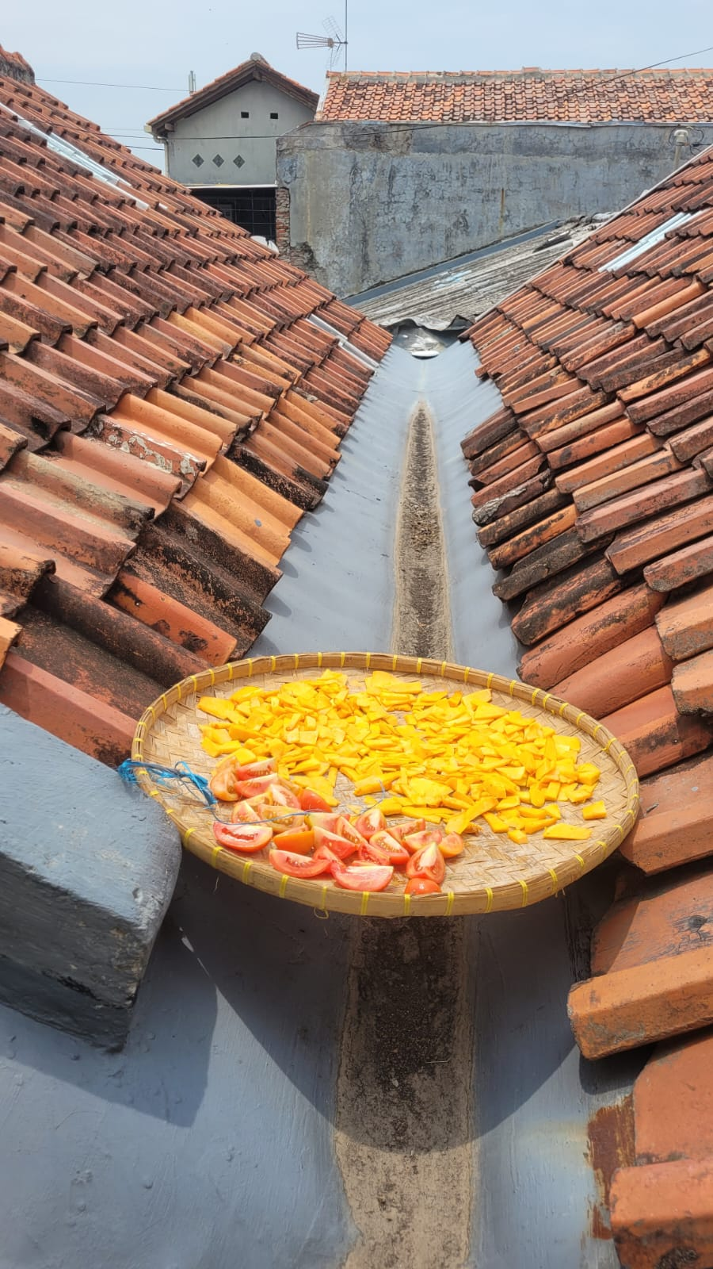

- Proses Pengukuran Panjang Ikan Koi

- Sebelum
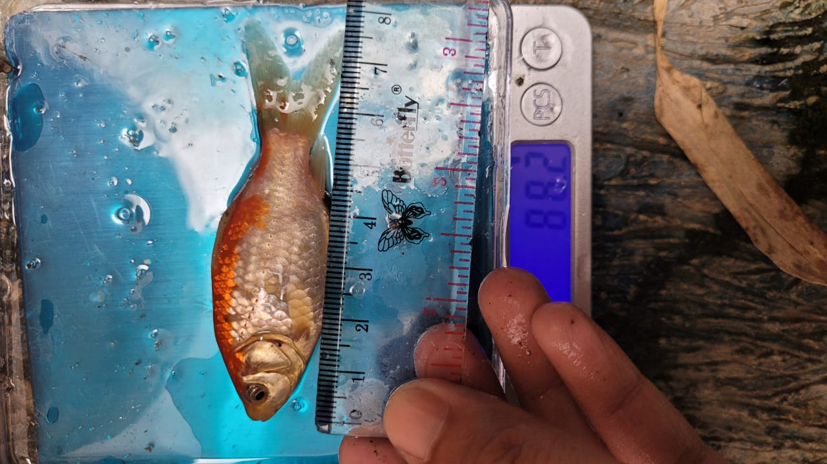
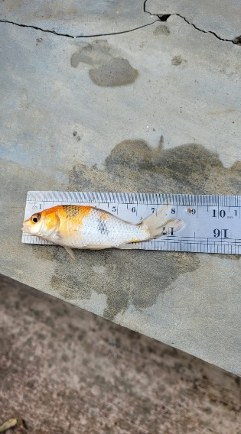

- Sesudah
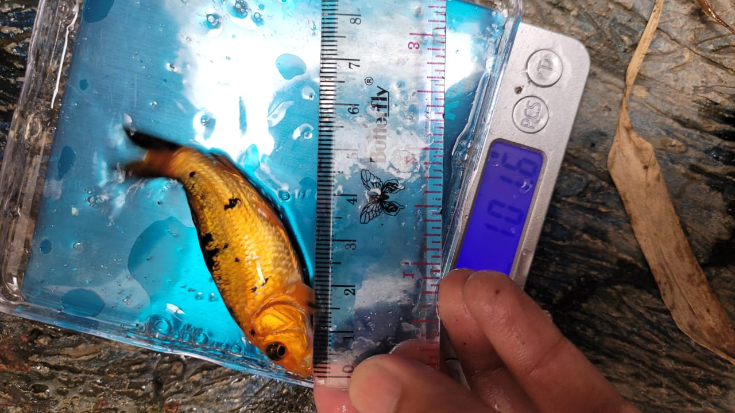
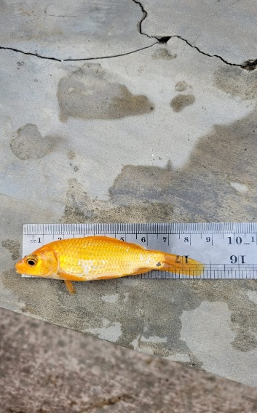

- Proses Awal Persiapan Aquarium Budidaya Ikan Koi

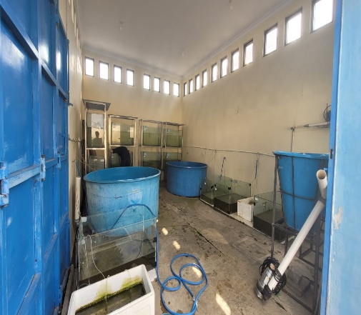
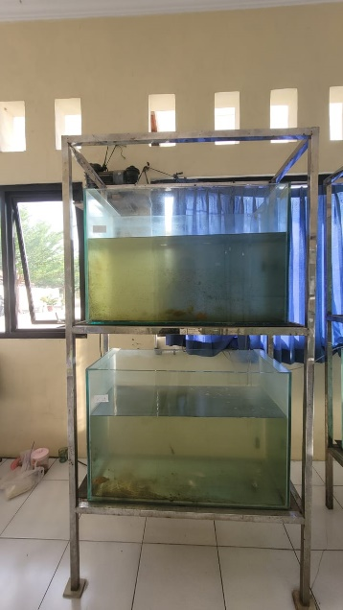

- Proses Pembuatan Pakan Tambahan Tepung Tomat dan Labu Kuning

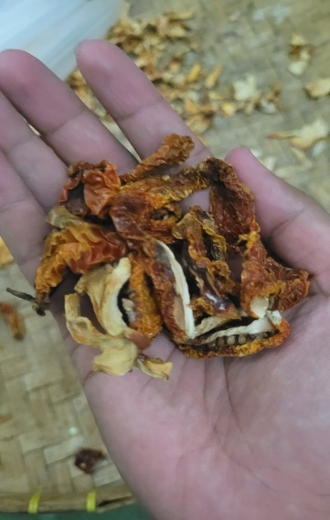
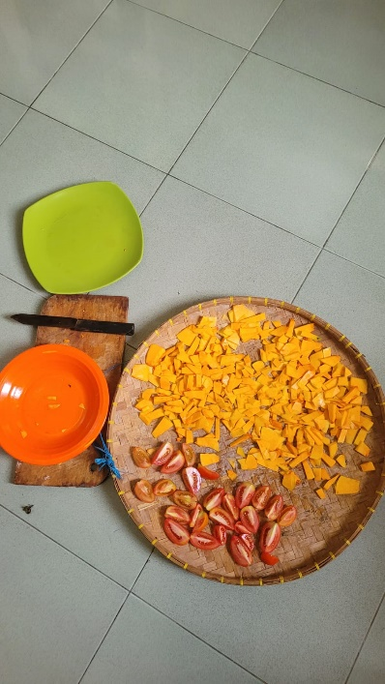
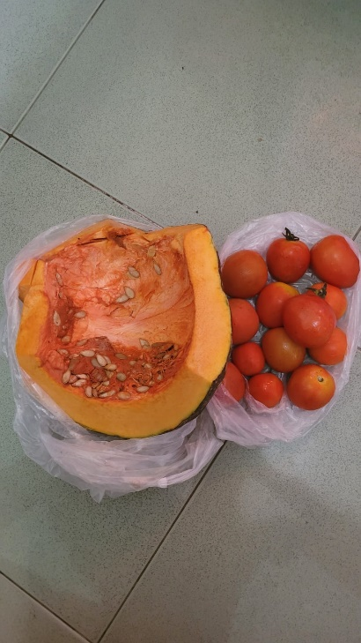

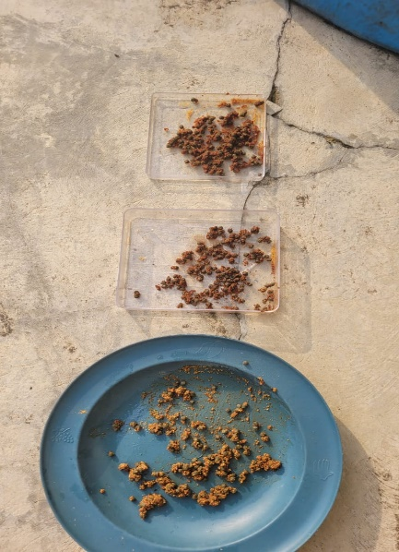
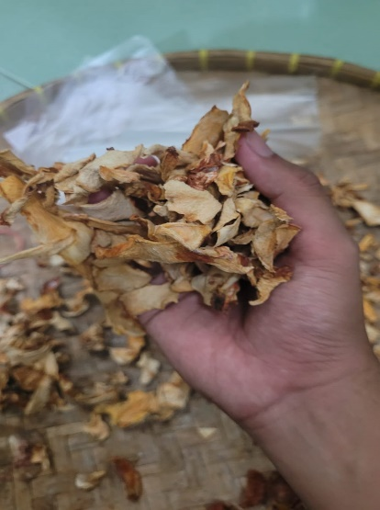
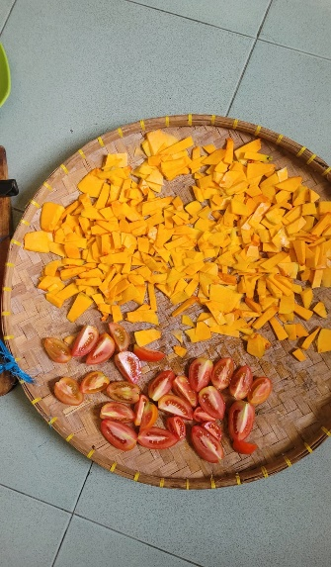

- Proses Pengukuran Kualitas Air
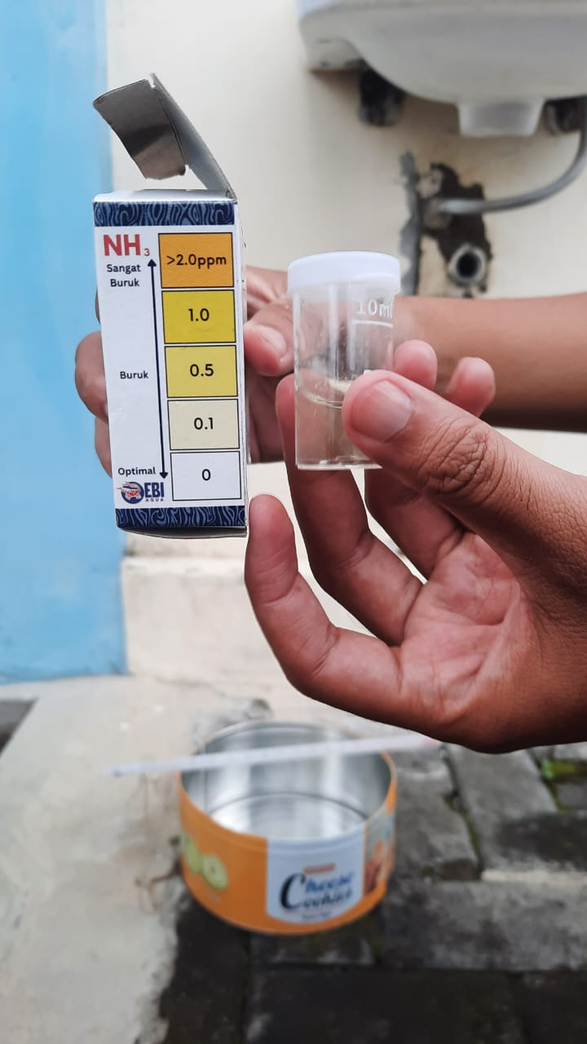
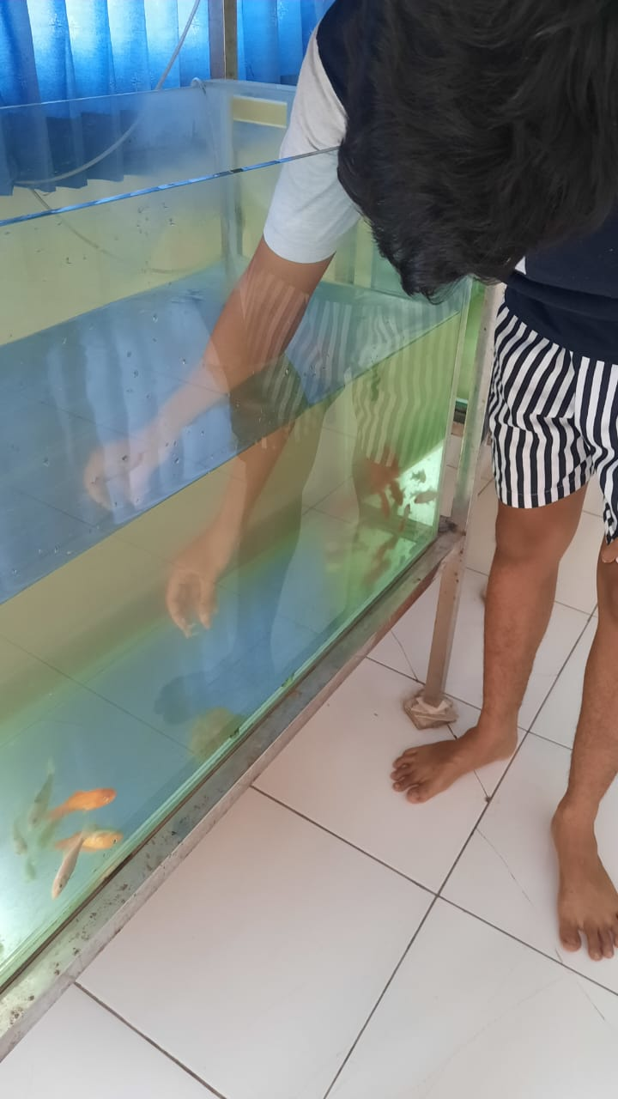
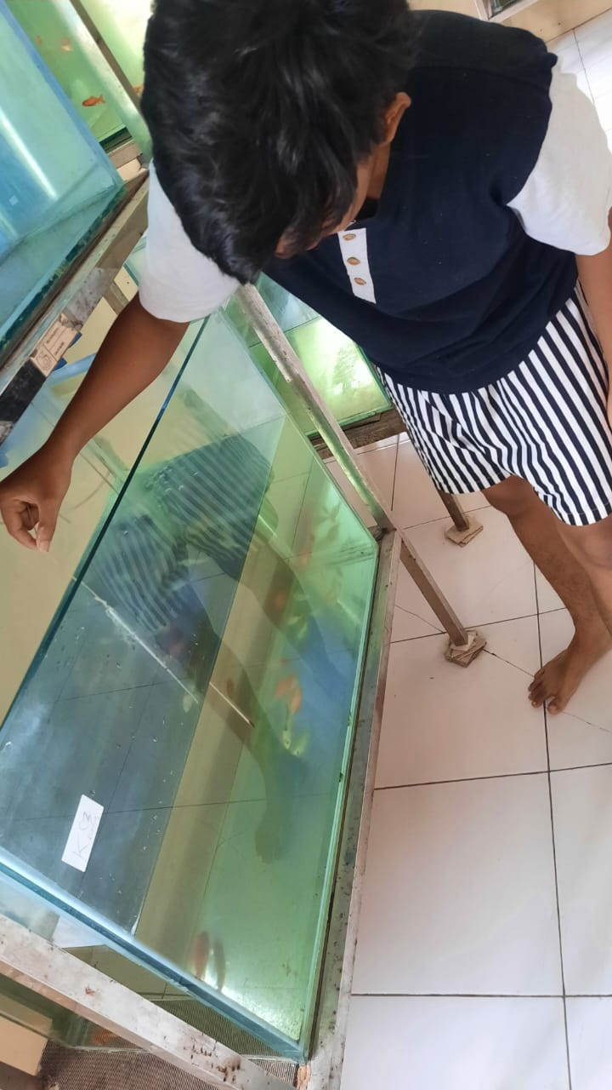

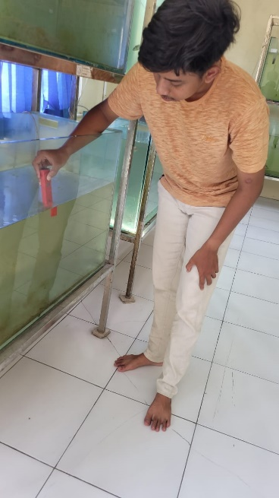
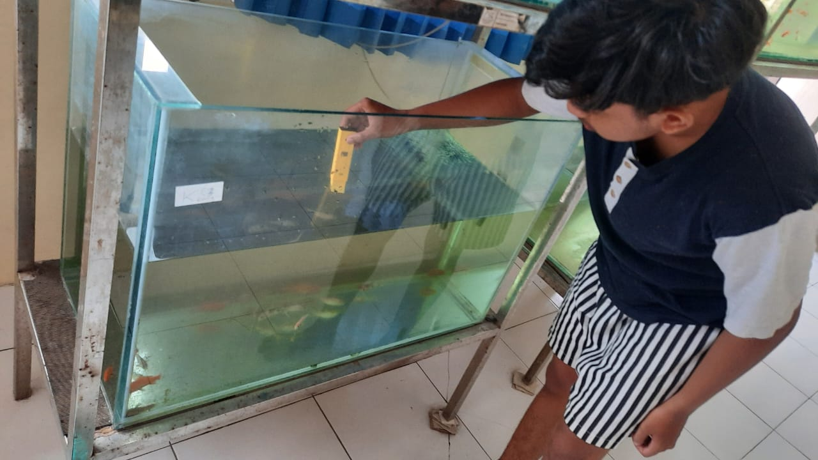

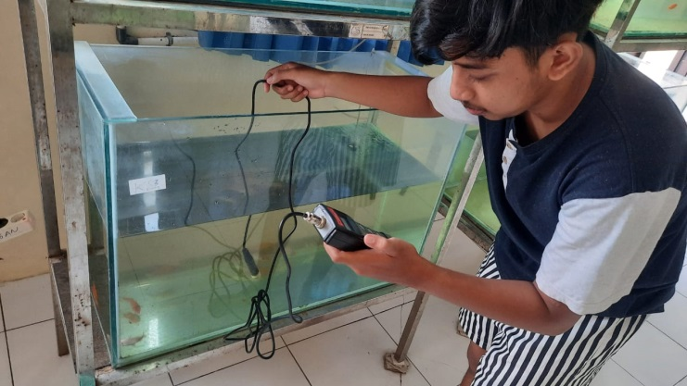

- Proses Sampling Warna TCF
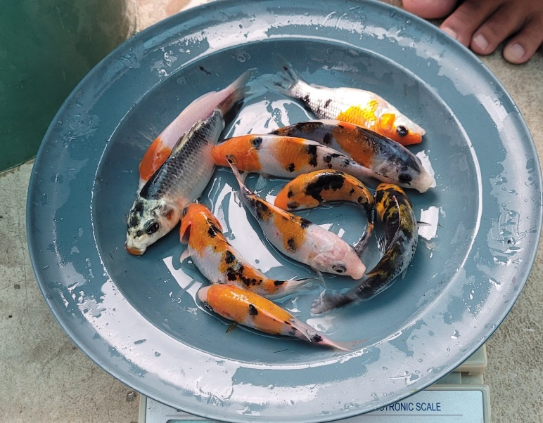
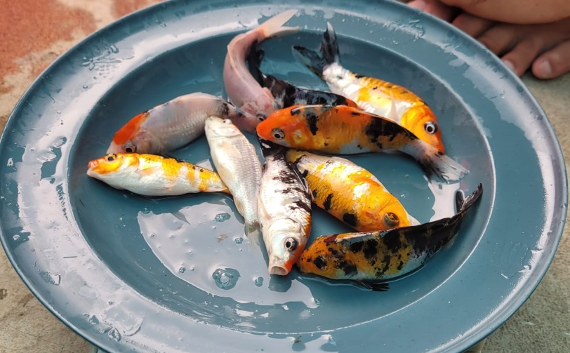

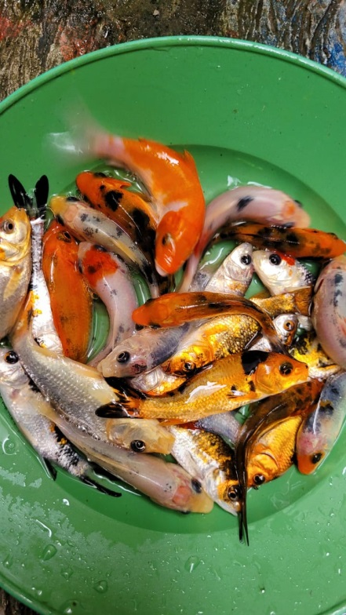
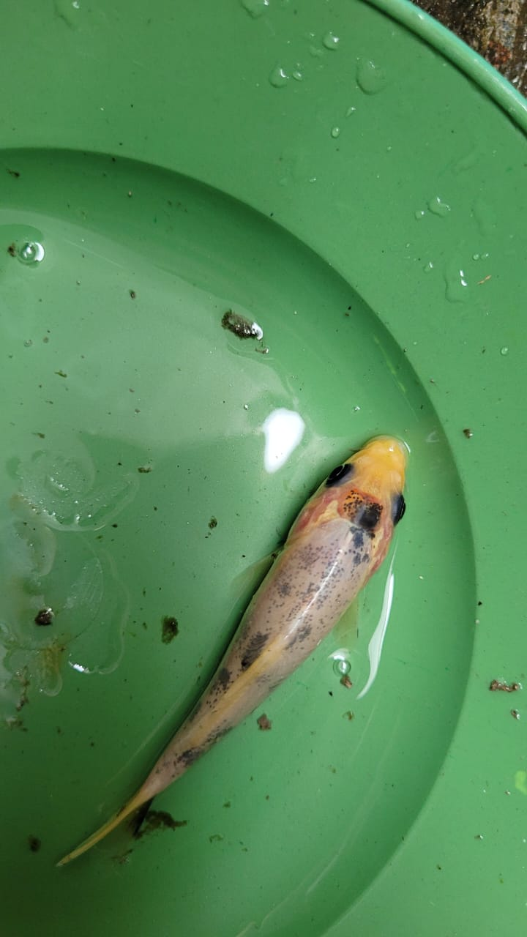
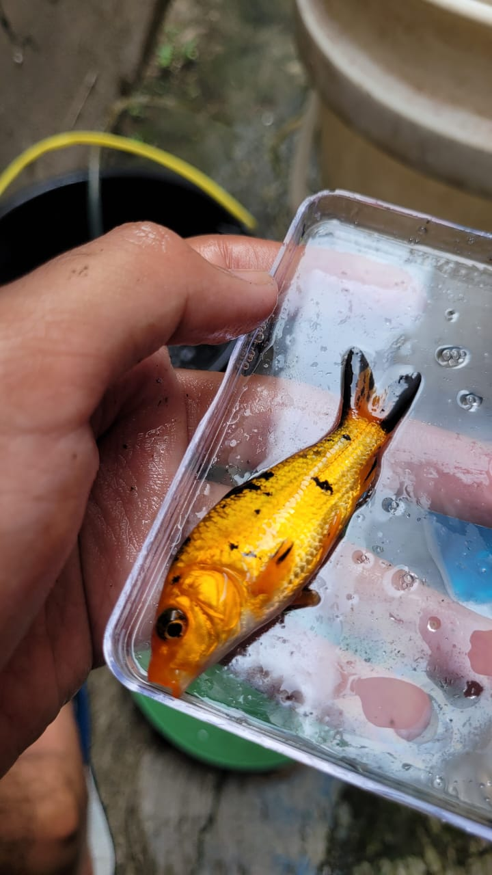

Lampiran 6. Hasil Skor Warna Ikan Koi
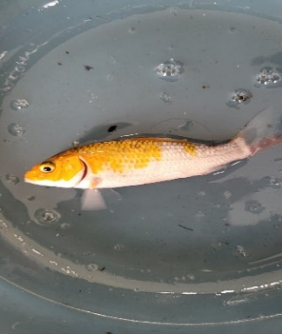 | Skor 1
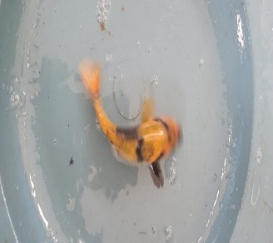 | Skor 2
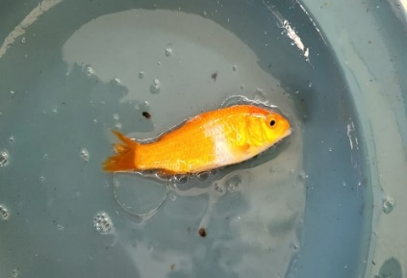 | Skor 3
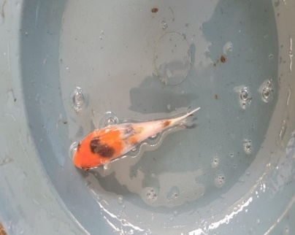 | Skor 4
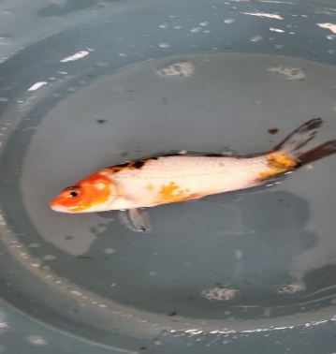 | Skor 5

Lampiran 7. Hasil Uji Proksimat Tepung Tomat (Solanum lycopersicum) dan Labu Kuning (Cucurbita moschata D).
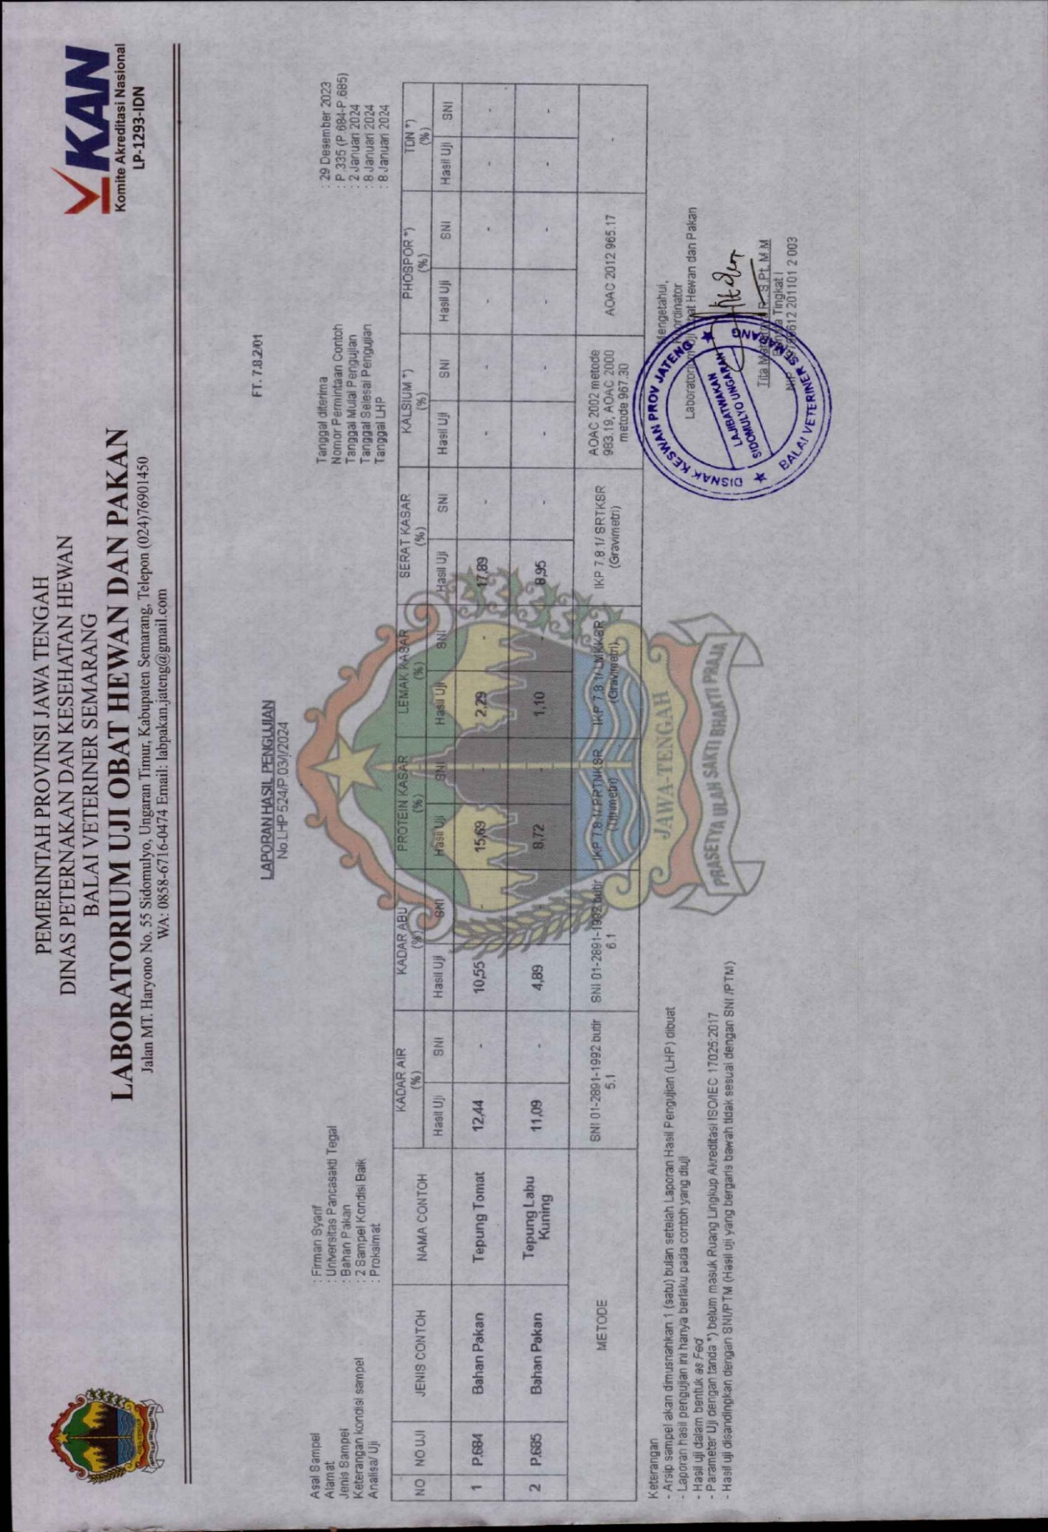

Lampiran 8. Lokasi penelitian di Laboratorium Balai Pembenihan Ikan Air Tawar SUPM Lebaksiu Tegal

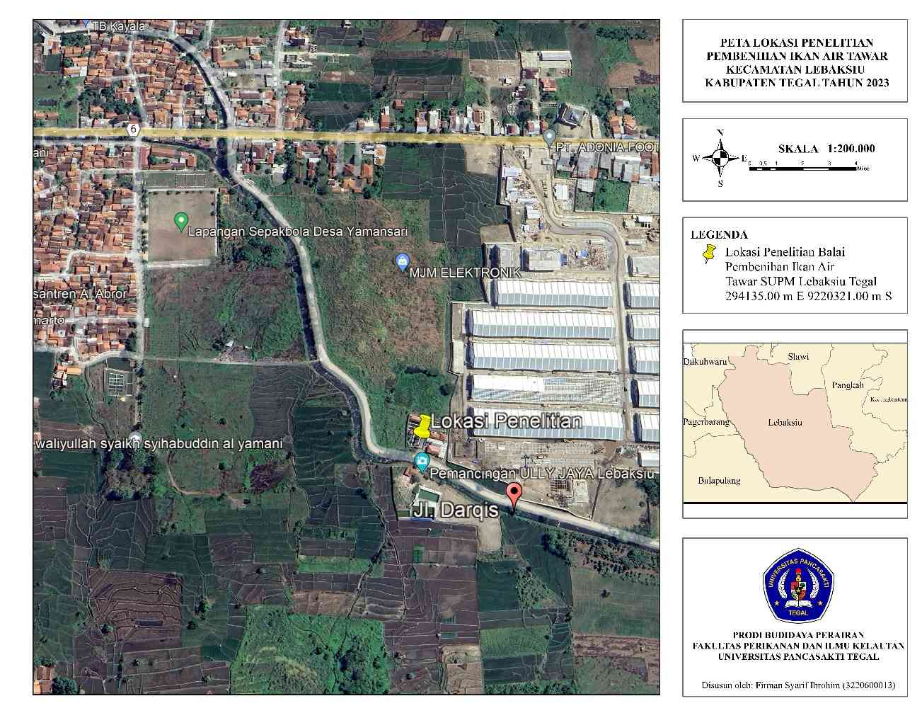

RIWAYAT HIDUP

Firman syarif ibrohim dilahirkan di Tegal pada tanggal 9 November 2000. Anak pertama dari Bapak Untung Slamet dan Ibu Endang Rokhyati. Penulis menempuh Pendidikan dasar di SDN Panggung 5 Kecamatan Tegal Timur, Kota Tegal lulus pada tahun 2014. Pada tahun tersebut melanjutkan Pendidikan di SMPN 12 Tegal, Kecamatan Tegal Timur, Kota Tegal lulus pada tahun 2017 kemudian melanjutkan Pendidikan di SMAN 2 Tegal, Kecamatan Tegal Barat, Kota Tegal dengan jurusan Ilmu Pengetahuan Sosial (IPS) dan lulus pada tahun 2020. Pada tahun yang sama penulis melanjutkan Pendidikan di Universitas Pancasakti Tegal, Fakultas Perikanan dan Ilmu Kelautan dengan mengambil Program Studi Budidaya Perairan (BDP). Lulus di Fakultas Perikanan dan Ilmu Kelautan, Program Studi Budidaya Perairan (BDP), Universitas Pancasakti Tegal Tahun 2024.

